Šv. Velykų belaukiant...
04.06-04.09

Tikslas/sritys:sakytinė kalba, kasdienio gyvenimo įgūdžiai, kūrybiškumas.
Uždaviniai: Padėti tėveliams suteikti vaikams elementarių žinių apie Šv. Velykas, margučių dažymą.Turtinti ir plėsti žodyną; Ugdyti gebėjimą klausytis pasakojimų.
Metodai: vaizdinė medžiaga, žaidimai, pasakojimas, demonstravimas.
Turtinant pažinimo kompetenciją tėvams buvo rekomenduota papasakoti vaikučiams, kokios jų šeimos tradicijos buvo ankščiau ir kokias jas puoselės toliau. Taip pat pasiklausyti animuoto „Mamutėlės“ pasakojimo apie Šv. Velykas:
https://www.youtube.com/watch?v=gkfMkRaNM4c&feature=share&fbclid=IwAR08TCz7jDw4nvnMQD-5Gp2EC-4CsHPmX3JLqk1mGrXpn5nwBjrYPxY5FPo
Pasigrožėti margučių margumu ir išsirinkti sau labiausiai patinkantį:
https://www.google.lt/search?sxsrf=ALeKk00j3wsRMlDcaLidXQ3b5F0wUyzg-Q:1586187181949&q=velykiniai+marguciai&tbm=isch&source=univ&sa=X&ved=2ahUKEwiHvJvcj9ToAhVnoosKHX71CywQsAR6BAgJEAE&biw=1366&bih=625
Tėvams pasiūlyta prisijungti prie „Aktyvių tėvų akademijos“ organizuojamo nemokamo paskaitų ciklo „Vaikų emocinė gerovė. Tėvų ir mokyklos duoklė vaikams“. Lektorius – L. Slušnys, vaikų, paauglių psichiatras (VšĮ „LIONS QUEST Lietuva“). https://www.kpkc.lt/index.php/veiklos-sritys/217-nuotoliai-mokymai/1485-aktyviu-tevu-akademijos-nemokamu-paskaitu-ciklo-tevams-paskaita-vaiku-emocine-gerove-tevu-ir-mokyklos-duokle-vaikams-lektorius-l-slusnys-vaiku-paaugliu-psichiatras-vsi-lions-quest-lietuva?fbclid=IwAR2EPBcSqiU5bAKW7JpwQpdDpz2Gy-N6BZ5NFOYPkQWnqw6HpCnoQVhPZB0
Sakytinės kalbos lavinimui buvo pasiūlyta pakartoti pirštų žaidimus. Vaizdo įrašai saugomi. Jais vaišai nesidalinsiu, saugant vaikų ir tėvų privatumą.
Žaidimų įvairovei buvo pasiūlyta tėvams paprašyti juos išmokyti pirštų žaidimą „Bum Bum Bum“.
Susipažinkite ir pamėginkite išmokti velykinį eilėraštuką:

Velykų kiškis

Eina kiškis takeliu
Su pintiniu krepšeliu.
O krepšelyje margučiai,
Duos kiškelis jų vaikučiams.

Kiekvienam dalins po vieną,
Kad Velykų šventės dieną
Būtų linksma ir smagu
Su kiškučio margučiu.

Pasiklausyti pasakos „Velykų rytas“ https://www.youtube.com/watch?v=ue3JKEf9sD4&fbclid=IwAR3UW33n_FX0xVJqhj8SbMKvSVHqIGOEnoyUHKfdfWy-zK14QVgi_qf0WW

Gyvenimo įgūdžių tobulinimui buvo pasiūlyta skatinti vaikų savarankiškumą. Skatinti vaikus patiems susitvarkyti po bet kurios veiklos.
Šią savaitę, taip pat, pasinėrėme į meninės raiškos sritį ir įvairiomis veiklomis bandėme atskleisti savo kūrybiškumą. Tėveliams buvo pateiktos smulkios rekomendacijos kiekvienam darbeliui atlikti. Taip pat, kiekviena veikla buvo nufilmuota ir pateikta uždaroje grupėje, pasiekiamoje tik tėveliams ir auklėtojoms. Darbelių pavyzdžių nuorodos:
Spalvotas kiaušinis - https://www.pinterest.com/pin/187180928250347778/
Bulvių atspaudai kiaušinis - https://www.pinterest.com/pin/560346378635120390/
Spalviname kiaušinį iš druskos- https://www.pinterest.com/pin/275141858472220655/
Slaptas raštas- https://www.facebook.com/watch/?v=321570381885124
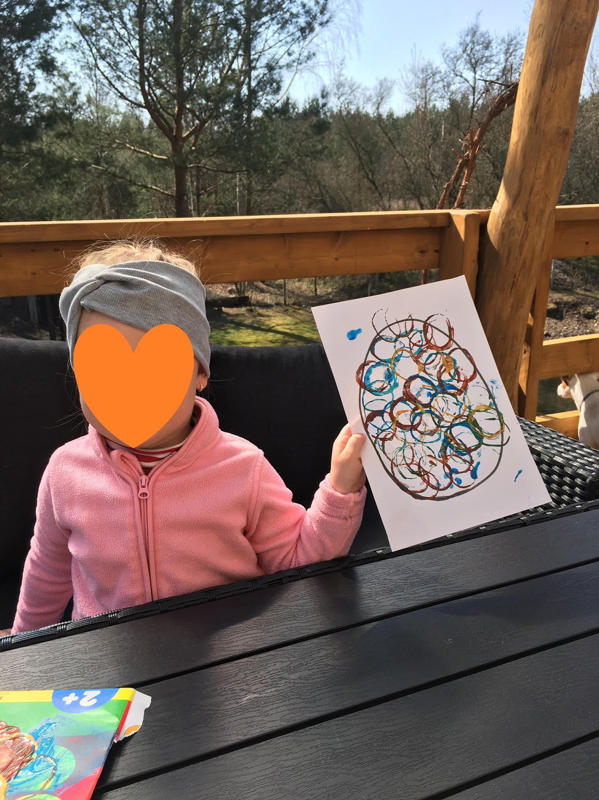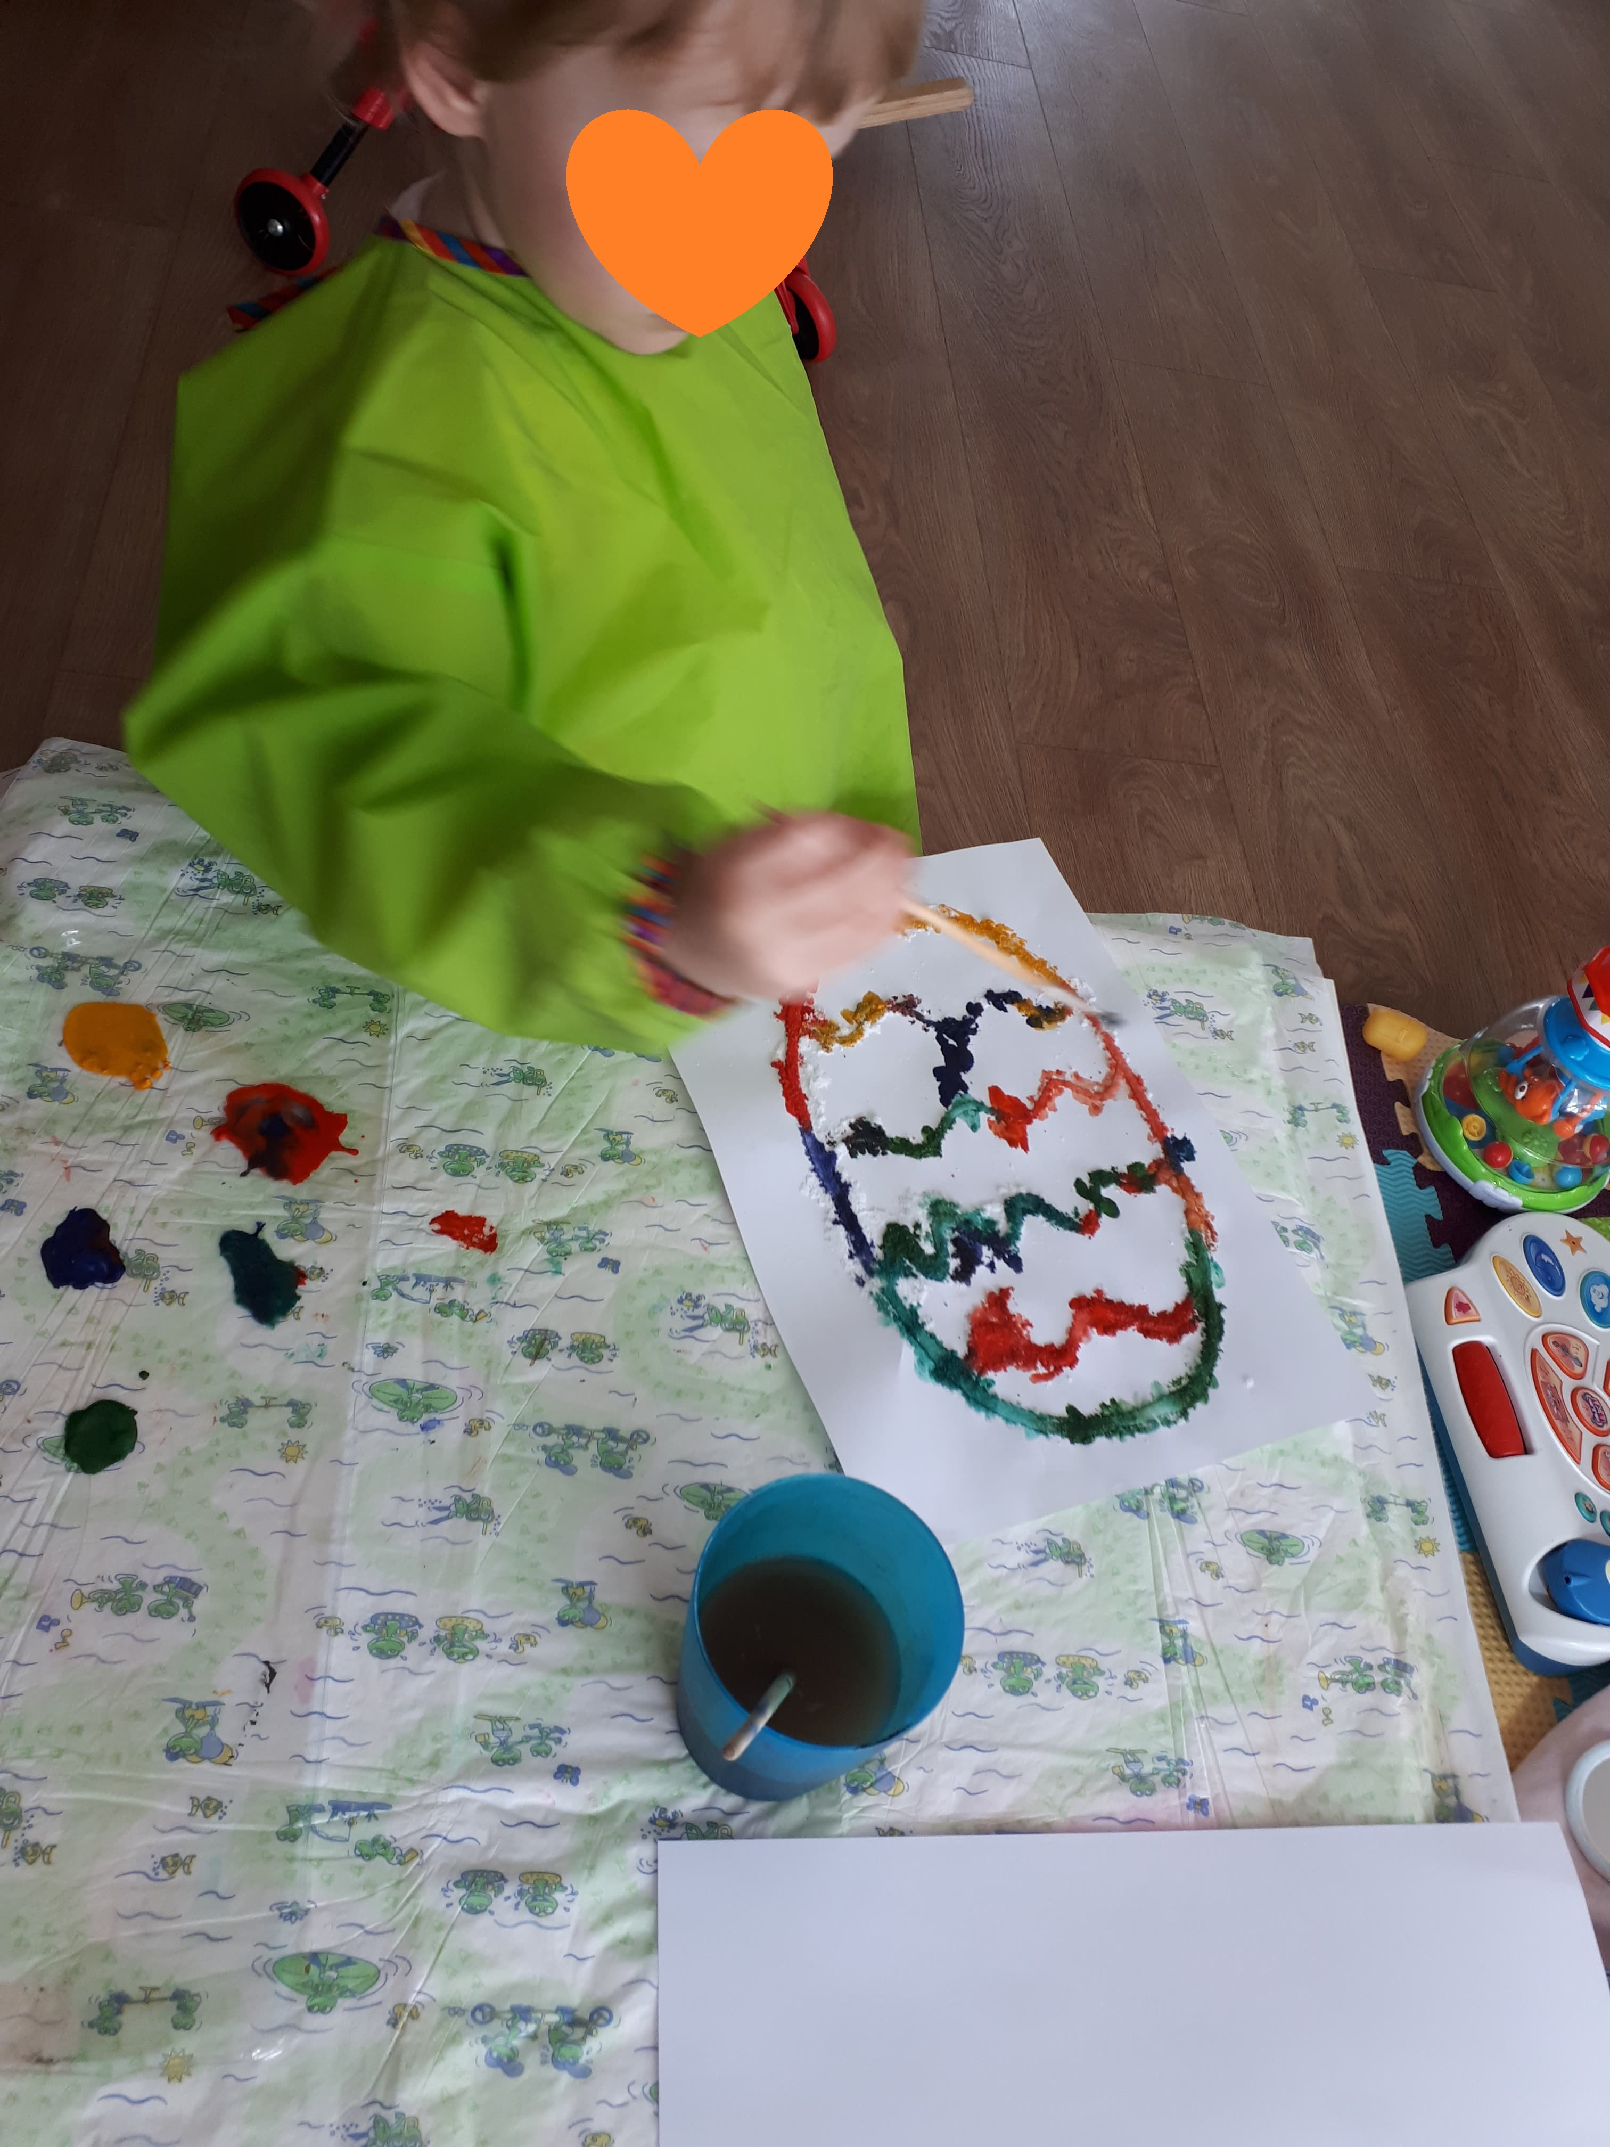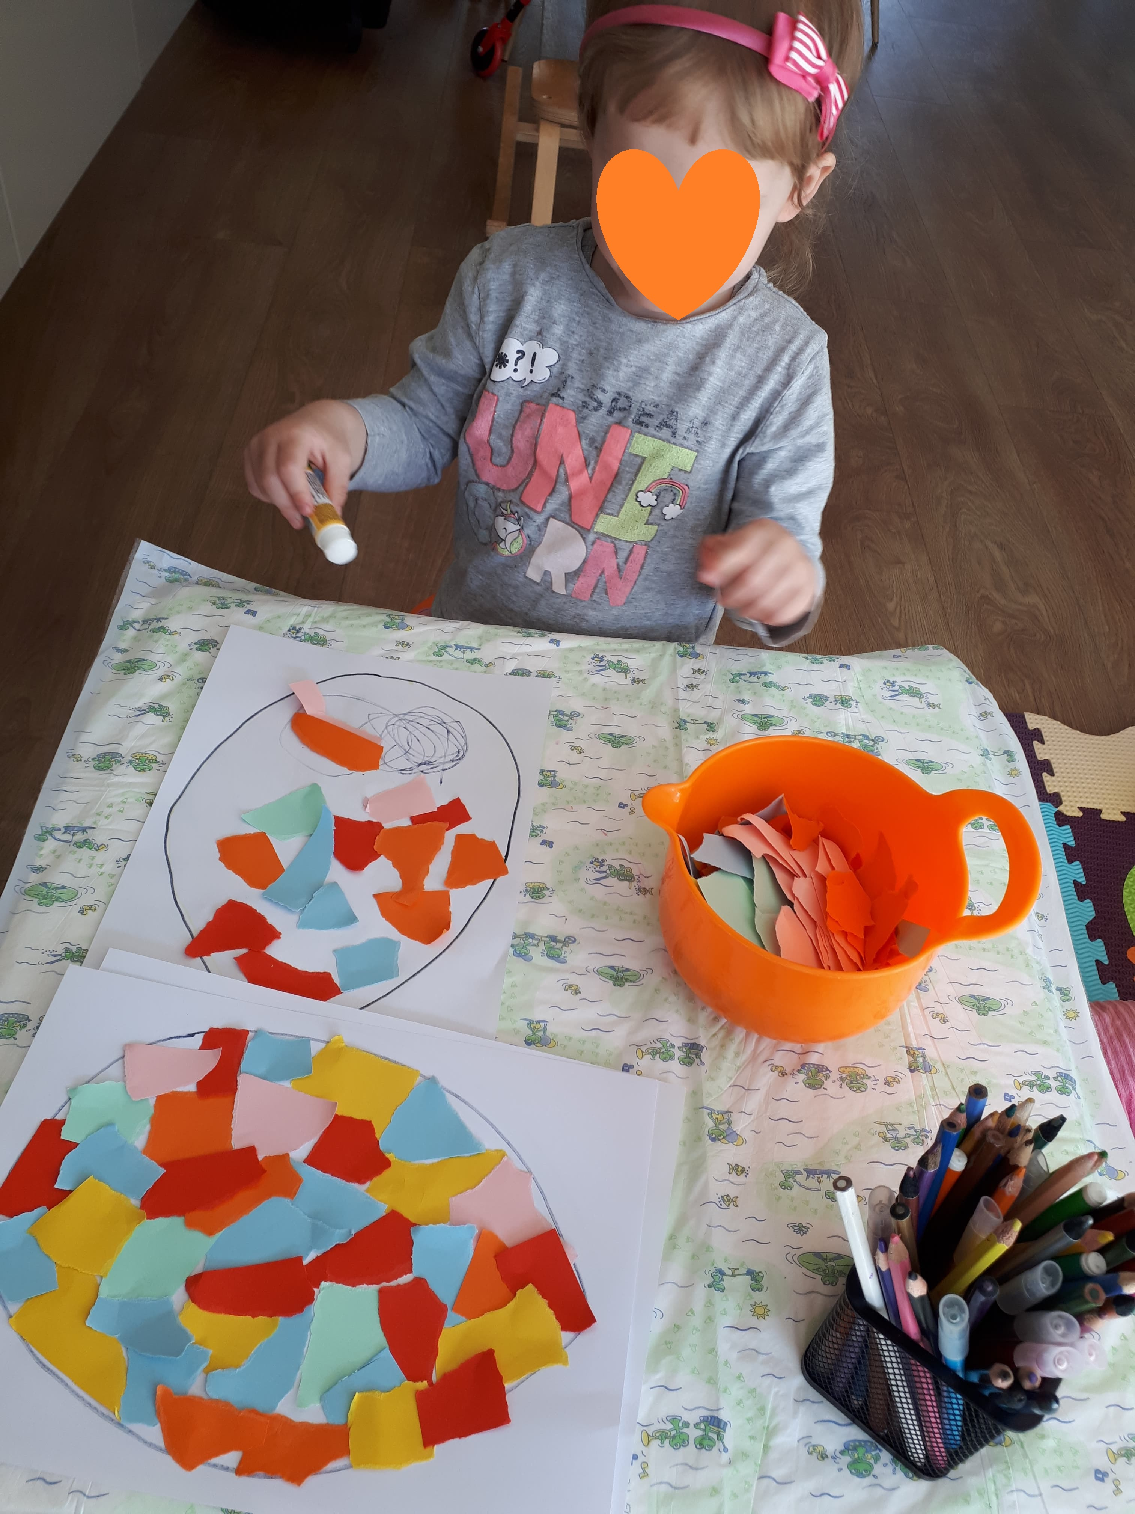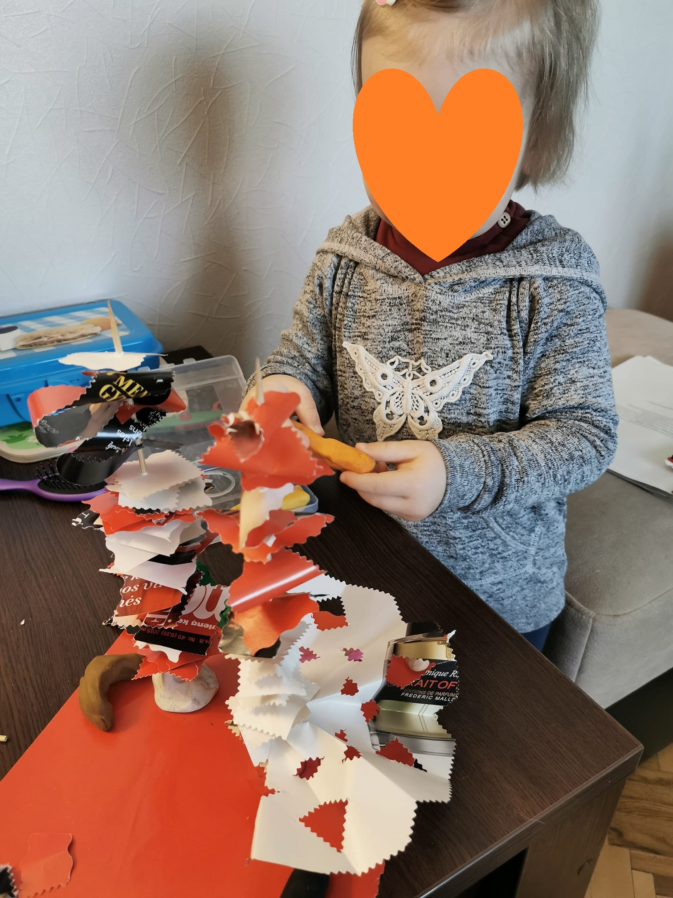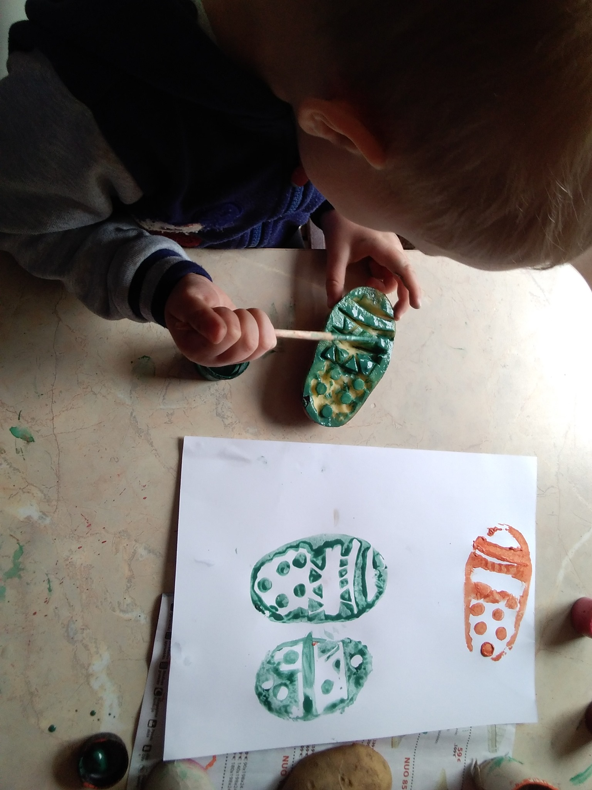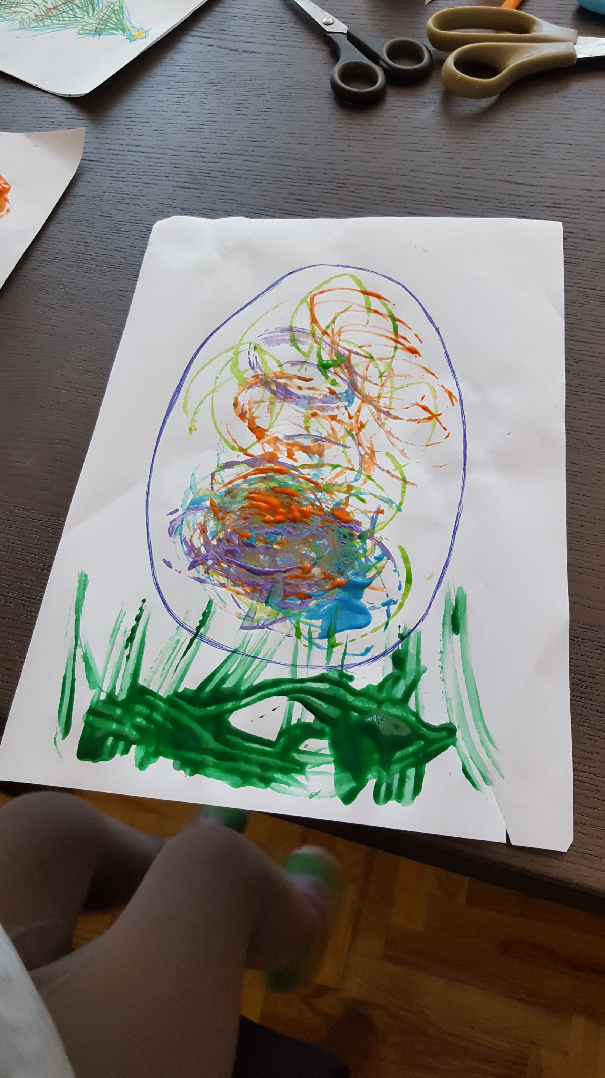
Taip pat vaikučiai gaminosi savo verbą.
Matematikos tobulinimui buvo pasiūlyta dėlioti dėliones:
https://www.jigsawplanet.com/?rc=play&pid=0d07448ceb16
https://www.jigsawplanet.com/?rc=play&pid=12c3ca314b5f

Fiziniam aktyvumui pasiūlyta muzikinė mankšta: https://www.youtube.com/watch?time_continue=146&v=AEAM-Dx7TKI&feature=emb_logo
Pasiūlyta prižiūrėti, kaip vaikai sėdi ir skatinti juos tai daryti teisingai. Pasidalinta straipsniu savišvietai : „Mėgstamiausia vaikų sėdėjimo poza gali būti žalinga“ https://www.tavovaikas.lt/lt/receptai/g-10790-megstamiausia-vaiku-sedejimo-poza-gali-buti-zalinga?fbclid=IwAR2zQXmCtQRFBj-z_wQz3yqu-4cW4OoChghQwSe1Oi964a74g4N6Fbb0noc

Savaitė praskriejo labai greitai. Tėveliai kas dieną siuntė nuotraukas bei vaizdo įrašus su vaikų darbeliais ir emocijomis. G. Mamytė sakė, kad tai pačios smagiausios visų savaičių užduotėlės, nes G, labai patinka dirbti su dažais. A. Taip pat nepraleido progos štampuoti ne viename lape. Šiektiek sunkiau sekėsi darbelis su druska. Vieniems ji ne prilipo, kiti neapskaičiavo kiek ornamentų sukurti, bet mes dar mokomės. Kiekvienam iš vaikučių buvo išsiųstos individualios užduotėlės. Daugiau ar mažiau, pagal tėvelių galimybes, jos buvo atliktos. G. Labai patiko konstravimas pagal spalvas ir formą, dėl to tęsė užduoti iš ankstesnės savaitės. J. Taip pat toliau lavino smulkiąją motoriką plėšydamas popierių ir, pasiūlius pasunkinti užduotį, pūtė skiautes nuo delniuko. M. ir P. Tobulino sakytinę kalbą kartodamos ankstesnius, ir bandydamos išmokti šios savaitės siūlomus eilėraštukus.

